-Baixar o Node.JS na opção LTS (O mais recomendado para os usuários), pq a versão mais atualilzada pode conter bugs enquanto a LTS é a mais estável.

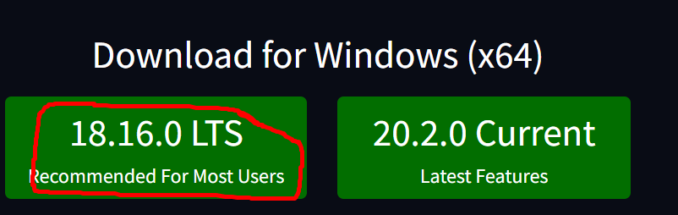

-Após isso, crie uma pasta para conter os projetos em react, será usado o GIT Bash para abrir a opção “Git Bash Here” ao clicar com o botão direito na pasta.

-A tal abrirá um prompt, o qual você pode verificar as versões do node no seu pc com “node -v” e a versão do npm com “ npm -v “.

-É necessário o npm “5.2.0” ou acima para usar o comando npx, caso esteja abaixo, use o “npm install -g npm” para instalar a versão mais recente.

-Então, na pasta que deverá ficar os projetos, crie o seu projeto com o comando:

npx create-react-app (nome do projeto )

-para executar o servidor do seu projeto, use “cd (nome do projeto)” e em seguida, “npm start”

Caso veja a seguinte imagem no seu navegador, tudo certo e bom hacking :)

